KONU
ÖZET
İLGİLİ MEVZUAT
HAZIRLAYAN |  | e-imzalıdır
NİTELİKLERİ
ONAYLAYAN |  | e-imzalıdır

TESPİTLER

GENEL RİSK ANALİZİ

Risk Önem Matrisi | Risk Analizi
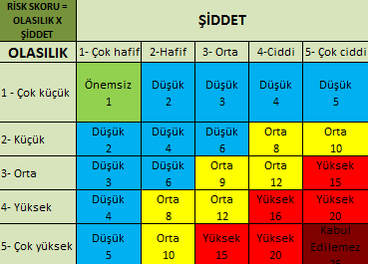 | Tehlike
 | Risk
 | Olasılık
 | Şiddet
 | Risk Skoru

ÖNERİLER

